КРАТКИЙ ОБЗОР ВТОРИЧНОГО РЫНКА ЖИЛОЙ НЕДВИЖИМОСТИ Г. НОВЫЙ УРЕНГОЙ

ЗА ИЮЛЬ 2018Г.
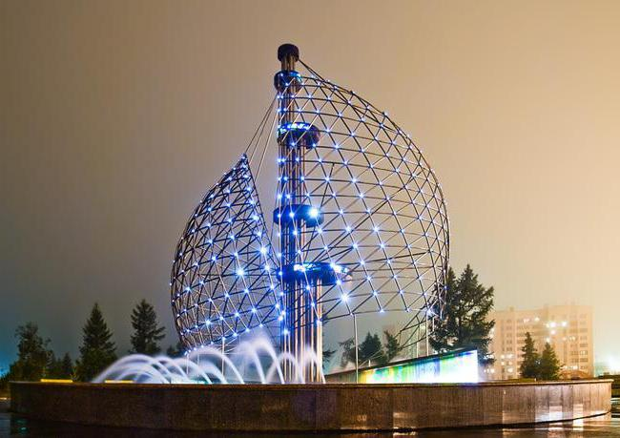
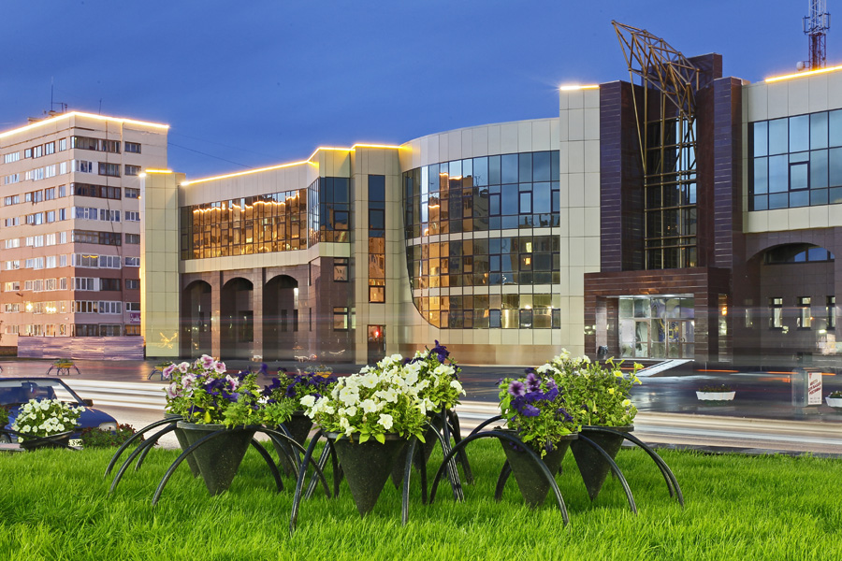

ОСНОВНЫЕ ВЫВОДЫ

- На вторичном рынке жилой недвижимости города Новый Уренгой в июле было предложено 706 квартир;
- Наибольшее количество квартир предлагается в Южной части города (52,7% от общего объема предложения);
- Удельная цена предложения в июле 2018 г. составила 90 572 руб./кв. м.
- В г. Новый Уренгой, как и в прошлом месяце, преимущественно преобладают объекты в панельном исполнении, удельная цена которых составляет 90 551 руб./кв. м..

Анализ предложения на вторичном рынке г. Новый Уренгой за июль 2018 г.
Общее количество предложений вторичного рынка жилой недвижимости в июле 2018 г. составило 706 квартир (за исключением квартир за чертой города и других типов: пансионатов, общежитий, коммунальных квартир, а также малоэтажного строительства).
Наибольший объем предложения занимают трехкомнатные квартиры (доля на рынке составляет 40,1%). Далее по количеству размещенных предложений идут однокомнатные квартиры (31,9%), за ними следуют двухкомнатные, доля которых 25,2% от общего объема. Менее востребованными считаются многокомнатные квартиры (2,8%).

Рис. 1.1. Структура предложения по количеству комнат

Как и ранее в июле 2018 года в Южной части города Новый Уренгой сосредоточено 52,7% предложения объектов вторичной недвижимости. На Северную часть города приходится 47,3% предложения.

Рис. 1.2. Структура предложения по районам

Анализ ценовой ситуации на вторичном рынке г. Новый Уренгой за июль 2018 г.
Удельная цена предложения в июле 2018 г. на вторичном рынке жилой недвижимости г. Новый Уренгой составила 90 572 руб./кв. м, что на 119 руб. выше, чем в предыдущем месяце (на 0,1%) и на 2 853 руб. выше в сравнении с аналогичным периодом прошлого года (на 3,3%).

Рис. 2.1. Удельная цена предложения

Удельная цена предложения по количеству комнат в июле 2018 года изменилась незначительно, так наиболее дорогим жильем, по-прежнему считаются 1-комнатные (96 267 руб./кв. м.). Средняя стоимость квадратного метра 2-комнатных квартир в июле 2018 года составила 92 162 руб., далее идут ценовые предложения трехкомнатных квартир – 87 467 руб./кв. м.
У многокомнатных квартир наименьшая удельная цена - 87 032 руб./кв.м.

Рис. 2.2. Удельная цена предложения по количеству комнат
Традиционно наибольшая удельная цена в Северной части города. В июле она составила 92 071 руб./кв. м, а в Южной части – 89 315 руб./кв. м.

Рис. 2.3. Удельная цена предложения по районам

Приложение 1. Числовая пространственно-параметрическая модель вторичного рынка г. Новый Уренгой за июль 2018 г.

Номер столбца | Показатель
1 | Объем выборки, шт.
2 | Средняя цена, тыс. руб.
3 | СКО, тыс. руб.
4 | Погрешность, тыс. руб.
5 | Погрешность, %
6 | Минимум, тыс. руб.
7 | Максимум, тыс. руб.
8 | Медиана, тыс. руб.
9 | Средняя площадь, кв. м
10 | СКО, кв. м
11 | Погрешность, кв. м
12 | Погрешность, %
13 | Минимум, кв. м
14 | Максимум, кв. м
15 | Медиана, кв. м
16 | Удельная цена, руб./кв. м
17 | СКО, руб./кв. м
18 | Погрешность, руб./кв. м
19 | Погрешность, %
20 | Минимум, руб./кв. м
21 | Максимум, руб./кв. м

Кол-во комн. | Тип домостроения | 1 | 2 | 3 | 4 | 5 | 6 | 7 | 8 | 9 | 10 | 11 | 12 | 13 | 14 | 15 | 16 | 17 | 18 | 19 | 20 | 21
Все | Все | 706 | 5112606 | 1490319 | 112257 | 2,20 | 1780000 | 15000000 | 5000000 | 56,45 | 16,50 | 1,24 | 2,20 | 18,30 | 137,10 | 58,00 | 90572 | 11783 | 118 | 0,13 | 39360 | 142857
 | Кирпичное | 60 | 5883500 | 2051138 | 534071 | 9,08 | 3350000 | 15000000 | 5450000 | 64,72 | 20,73 | 5,40 | 8,34 | 35,10 | 137,10 | 60,80 | 90907 | 15754 | 506 | 0,56 | 63001 | 142857
 | Монолитное | 61 | 5300656 | 1835872 | 474020 | 8,94 | 2800000 | 12000000 | 5000000 | 56,64 | 20,32 | 5,25 | 9,26 | 32,00 | 112,50 | 53,10 | 93589 | 10598 | 361 | 0,39 | 68333 | 123457
 | Панельное | 486 | 5060761 | 1380419 | 125363 | 2,48 | 1780000 | 12000000 | 5000000 | 55,89 | 15,41 | 1,40 | 2,50 | 18,30 | 110,00 | 58,00 | 90551 | 11253 | 136 | 0,15 | 39360 | 137931
 | Блочное | 99 | 4784040 | 1201144 | 242668 | 5,07 | 2900000 | 8000000 | 4750000 | 52,49 | 14,61 | 2,95 | 5,62 | 31,20 | 86,00 | 54,00 | 91133 | 11791 | 327 | 0,36 | 70588 | 130571
1-комн. | Все | 225 | 3727644 | 660174 | 88219 | 2,37 | 1780000 | 8100000 | 3600000 | 38,72 | 7,19 | 0,96 | 2,48 | 18,30 | 102,00 | 37,80 | 96267 | 11597 | 249 | 0,26 | 68333 | 142857
 | Монолитное | 29 | 3916207 | 707387 | 267367 | 6,83 | 2800000 | 5500000 | 3750000 | 41,43 | 7,93 | 3,00 | 7,24 | 32,00 | 62,00 | 38,00 | 94516 | 10598 | 361 | 0,38 | 68333 | 115556
 | Панельное | 135 | 3564963 | 416598 | 71977 | 2,02 | 1780000 | 4550000 | 3560000 | 36,99 | 4,23 | 0,73 | 1,98 | 18,30 | 54,00 | 37,00 | 96368 | 11253 | 136 | 0,14 | 69565 | 127500
 | Блочное | 43 | 3731860 | 506774 | 156394 | 4,19 | 2900000 | 5500000 | 3700000 | 37,97 | 4,64 | 1,43 | 3,77 | 31,20 | 52,40 | 37,80 | 98285 | 11791 | 327 | 0,33 | 81797 | 130571
2-комн. | Все | 178 | 5276938 | 996679 | 149830 | 2,84 | 3800000 | 10500000 | 5100000 | 57,26 | 9,31 | 1,40 | 2,44 | 41,00 | 93,40 | 56,00 | 92162 | 11171 | 221 | 0,24 | 68902 | 137931
 | Кирпичное | 28 | 5739286 | 1345593 | 517919 | 9,02 | 3900000 | 10500000 | 5300000 | 61,12 | 9,33 | 3,59 | 5,88 | 45,00 | 80,00 | 60,80 | 93905 | 15754 | 506 | 0,54 | 77612 | 131250
 | Монолитное | 21 | 5779524 | 842143 | 376618 | 6,52 | 4570000 | 8000000 | 5600000 | 62,10 | 12,75 | 5,70 | 9,18 | 47,90 | 92,60 | 57,30 | 93061 | 10598 | 361 | 0,39 | 73434 | 123457
 | Панельное | 103 | 5007524 | 803326 | 159082 | 3,18 | 3800000 | 8800000 | 4900000 | 54,81 | 8,03 | 1,59 | 2,90 | 41,00 | 93,40 | 55,00 | 91354 | 11253 | 136 | 0,15 | 68902 | 114286
 | Блочное | 26 | 5440385 | 1048254 | 419301 | 7,71 | 4100000 | 8000000 | 5300000 | 58,86 | 7,92 | 3,17 | 5,39 | 42,00 | 78,00 | 57,40 | 92427 | 11791 | 327 | 0,35 | 72603 | 114286
3-комн. | Все | 283 | 5908428 | 1197953 | 142674 | 2,41 | 3000000 | 12000000 | 5600000 | 67,55 | 10,49 | 1,25 | 1,85 | 34,00 | 110,00 | 65,40 | 87467 | 11686 | 169 | 0,19 | 57592 | 133333
 | Кирпичное | 13 | 7223077 | 1683822 | 972155 | 13,46 | 5500000 | 12000000 | 7200000 | 88,52 | 11,99 | 6,92 | 7,82 | 65,70 | 103,00 | 94,30 | 81595 | 15754 | 506 | 0,62 | 63001 | 116505
 | Монолитное | 9 | 7223077 | 1322981 | 935489 | 12,95 | 5000000 | 9500000 | 7800000 | 83,36 | 15,84 | 11,20 | 13,44 | 51,20 | 98,00 | 91,00 | 86654 | 10598 | 361 | 0,42 | 82653 | 105714
 | Панельное | 231 | 5790411 | 1112432 | 146703 | 2,53 | 3000000 | 12000000 | 5500000 | 65,72 | 8,66 | 1,14 | 1,74 | 34,00 | 110,00 | 65,00 | 88105 | 11253 | 136 | 0,15 | 57592 | 133333
 | Блочное | 30 | 5723333 | 784740 | 291445 | 5,09 | 4600000 | 8000000 | 5650000 | 67,80 | 6,67 | 2,48 | 3,65 | 57,00 | 86,00 | 66,45 | 84419 | 11791 | 327 | 0,39 | 70588 | 103896
Много-комн. | Все | 20 | 7970000 | 2392774 | 1097880 | 13,78 | 3200000 | 15000000 | 7500000 | 91,58 | 13,85 | 6,36 | 6,94 | 74,90 | 137,10 | 87,00 | 87032 | 16176 | 756 | 0,87 | 39360 | 109409
 | Панельное | 17 | 7347059 | 1506286 | 753143 | 10,25 | 3200000 | 9100000 | 7200000 | 87,97 | 7,45 | 3,73 | 4,24 | 74,90 | 108,70 | 87,00 | 83517 | 11253 | 136 | 0,16 | 40590 | 104598

Отчет выполнен в соответствии с методическими рекомендациями по анализу рынка недвижимости Г.М. Стерника, принятыми Российской Гильдией Риэлторов ²Источник фото: http://fb.ru/misc/i/gallery/24207/2041807.jpg
Числовая дискретная пространственно-параметрическая модель выполнена в соответствии с методическими рекомендациями по анализу рынка недвижимости Г.М. Стерника, принятыми Российской Гильдией Риэлторов

